TRƯỜNG THPT – TỔ TOÁN  Ngày soạn: ……/……/……… | Họ và tên giáo viên: ………………………………  Lớp dạy: …………… Ngày dạy: ……/……/………
KẾ HOẠCH BÀI DẠY MÔN TOÁN LỚP 11

Hoạt động thực hành trải nghiệm
Thời gian thực hiện: (Số tiết 1: T54)
I. MỤC TIÊU
1. Về kiến thức
- Thực hiện được thí nghiệm để thu thập dữ liệu (đường kính bong bóng) dưới dạng mẫu số liệu ghép nhóm.
- Lập được bảng tần số ghép nhóm; tính và so sánh được số trung bình, trung vị, mốt của hai mẫu số liệu ghép nhóm.
- Rút ra được kết luận về ảnh hưởng của nhiệt độ tới lực căng mặt ngoài của nước xà phòng và giải thích hiện tượng thực tế (giặt bằng nước ấm).
2. Về năng lực
a) Năng lực chung
- Tự chủ và tự học: tự chuẩn bị dụng cụ, thực hiện thí nghiệm theo các bước (HĐ2).
- Giao tiếp và hợp tác: phân công đo, ghi, tính toán trong nhóm; báo cáo kết quả (HĐ2, HĐ3).
- Giải quyết vấn đề và sáng tạo: đề xuất cách đo đường kính chính xác hơn, thiết kế thí nghiệm tương tự (HĐ4).
b) Năng lực đặc thù môn Toán
- Mô hình hóa toán học: biểu diễn kết quả thí nghiệm bằng mẫu số liệu ghép nhóm (HĐ2, HĐ3).
- Tư duy và lập luận toán học: so sánh các số đặc trưng của hai mẫu để rút ra kết luận (HĐ3).
- Giải quyết vấn đề toán học: tính số trung bình, trung vị, mốt của mẫu số liệu ghép nhóm (HĐ3).
- Sử dụng công cụ, phương tiện học toán: thước, giấy kẻ ô; máy tính cầm tay, bảng tính để tính các số đặc trưng.
c) Năng lực số (Thông tư 02/2025/TT-BGDĐT, mức NC1 – THPT) và năng lực AI (Khung nội dung giáo dục AI – Quyết định 2422/QĐ-BGDĐT; mã yêu cầu cần đạt [Lớp].[Mã chủ đề].[Số thứ tự])
- 11.A1.2; 11.C2.1 – Năng lực AI: nhận biết giới hạn của AI; kiểm chứng, đối chiếu kết quả AI: đối chiếu lời giải AI tính số trung bình bằng đầu mút nhóm, kết luận ngược chiều (HĐ3 – Trạm kiểm chứng AI).
- 11.B2.1 – Năng lực AI: đạo đức AI, trung thực học thuật: ghi Nhật ký sử dụng AI; không chỉnh sửa số liệu thí nghiệm cho "đẹp" (HĐ4).
Bài học không thuộc danh mục tích hợp năng lực số của Khung phân phối chương trình tổ Toán.
3. Về phẩm chất
- Trung thực: ghi đúng số liệu đo được, kể cả kết quả bất thường.
- Trách nhiệm: an toàn khi dùng nước nóng; giữ vệ sinh lớp học sau thí nghiệm.
II. THIẾT BỊ DẠY HỌC VÀ HỌC LIỆU
1. Thiết bị, học liệu truyền thống
- Giáo viên: SGK Toán 11 tập một (tr.128 – 129), kế hoạch bài dạy; phích nước nóng, nhiệt kế; máy tính, màn chiếu; tệp bảng tính mẫu; Phiếu học tập số 1 (Bảng 1, Bảng 2), số 2 (Trạm kiểm chứng AI); mã QR bài củng cố. GV thử thí nghiệm trước để chọn lượng xà phòng, nhiệt độ thích hợp (SGV tr.303).
- Học sinh: Theo nhóm: nước, xà phòng, cốc, thìa, ống hút, tấm nhựa trong (hoặc giấy bóng kính), giấy kẻ ô chia centimét, bút, giấy; máy tính cầm tay; điện thoại (bảng tính).
2. Công cụ số và AI hỗ trợ dạy học
Công cụ | Dùng ở hoạt động | Dùng để làm gì | Vai trò của GV
Nhiệt kế | HĐ2 | Đo nhiệt độ dung dịch hai nhóm | Hướng dẫn an toàn với nước nóng
Máy tính cầm tay, bảng tính | HĐ3 | Tính số trung bình, trung vị, mốt; vẽ biểu đồ cột ghép | Chuẩn bị tệp mẫu
Chatbot AI – GV dùng khi chuẩn bị; HS theo nhóm | HĐ3 | Đối chiếu lời giải "của AI" có lỗi | Thẩm định; yêu cầu ghi Nhật ký sử dụng AI
Bài trắc nghiệm củng cố online (trên trang Taode_thi_online của GV; HS không cần tài khoản): https://trangtu66.github.io/Taode_thi_online/cc_lucang_t11.html – GV chiếu mã QR, theo dõi kết quả, xếp hạng trên trang quản lý (Khối 11).
Câu lệnh mẫu cho HS khi dùng chatbot AI: "Em đang so sánh hai mẫu số liệu ghép nhóm (Toán 11). Hãy chỉ ra bước sai trong lời giải sau (nếu có), không giải lại toàn bộ: …" (HĐ3).
III. TIẾN TRÌNH DẠY HỌC
Phân bố thời gian
Tiết (PPCT) | Hoạt động, nội dung | Thời gian (phút)
Tiết 1 (T54) | HĐ1. Mở đầu: vì sao nước xà phòng thổi được bong bóng? | 7
 | HĐ2. Thu thập dữ liệu (HĐ1 SGK – thí nghiệm rút gọn) | 12
 | HĐ3. Luyện tập: lập bảng, tính số đặc trưng (HĐ2, HĐ3, HĐ4a SGK); Trạm kiểm chứng AI | 14
 | HĐ4. Vận dụng: HĐ4b SGK; nhiệm vụ về nhà | 5
 | Củng cố: sơ đồ tư duy, trắc nghiệm online, chuẩn bị bài sau | 7
Tổng | 1 tiết | 45
TIẾT 1 (T54)
1. Hoạt động 1: Mở đầu (7 phút)
a) Mục tiêu: Đặt bài toán thực tế: so sánh lực căng mặt ngoài của nước xà phòng ở nhiệt độ khác nhau (SGV tr.303).
b) Nội dung:
Video mở đầu (0 phút 56 giây; ảnh thật, lồng tiếng và phụ đề tiếng Việt): https://trangtu66.github.io/Taode_thi_online/mon/toan/video/lop11/VIDEO_MoDau_TOAN11_HDTN_LucCangMatNgoai.mp4. GV chiếu đầu tiết (bản Full HD trên máy: KHBD_TOAN10\video_mo_dau\t11_lucang); HS quét mã QR để xem lại. Video chỉ nêu tình huống, câu hỏi – không nói đáp án.

Tình huống (SGK tr.128). Nước cũng như các chất lỏng đều có lực căng bề mặt hình thành do sự tương tác giữa các phân tử của chất lỏng. Sẽ rất khó để thổi bong bóng từ nước do lực căng bề mặt của nước lớn. Tuy nhiên, nếu pha thêm xà phòng vào nước việc này sẽ được thực hiện do xà phòng làm giảm lực này của nước. Lực càng yếu bong bóng càng lớn.
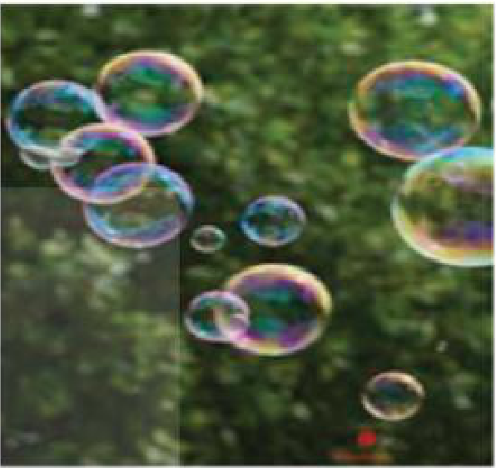
Trong bài trải nghiệm này chúng ta sẽ xem xét ảnh hưởng của nhiệt độ tới lực căng mặt ngoài của nước xà phòng thông qua việc so sánh đường kính bong bóng thổi từ dung dịch xà phòng ở nhiệt độ khác nhau.
Câu hỏi: Theo em, bong bóng thổi từ nước xà phòng nóng sẽ lớn hơn hay nhỏ hơn bong bóng thổi từ nước xà phòng ở nhiệt độ phòng?
c) Sản phẩm: HS dự đoán (ghi lên bảng con); GV chưa kết luận – kiểm chứng ở HĐ3.
d) Tổ chức thực hiện:
- Giao nhiệm vụ: GV chiếu video mở đầu (0 phút 56 giây). Sau video, GV nêu một số ví dụ về lực căng mặt ngoài (nhện nước, giọt nước tròn) và câu hỏi dự đoán.
- Thực hiện nhiệm vụ: HS suy nghĩ cá nhân, ghi dự đoán lên bảng con.
- Báo cáo, thảo luận: GV thống kê nhanh số HS chọn "lớn hơn", "nhỏ hơn".
- Kết luận, nhận định: GV dẫn dắt: cần thu thập dữ liệu và dùng các số đặc trưng của mẫu số liệu ghép nhóm để trả lời.
2. Hoạt động 2: Thu thập dữ liệu (12 phút)
a) Mục tiêu: HS thực hiện thí nghiệm, ghi lại đường kính bong bóng theo nhóm số liệu.
b) Nội dung:
HĐ1. Thu thập dữ liệu (SGK tr.128 – 129). Chuẩn bị: nước, nước nóng; xà phòng; nhiệt kế; cốc, thìa, ống hút; giấy bóng kính, giấy có đường kẻ chia centimét; bút, giấy.
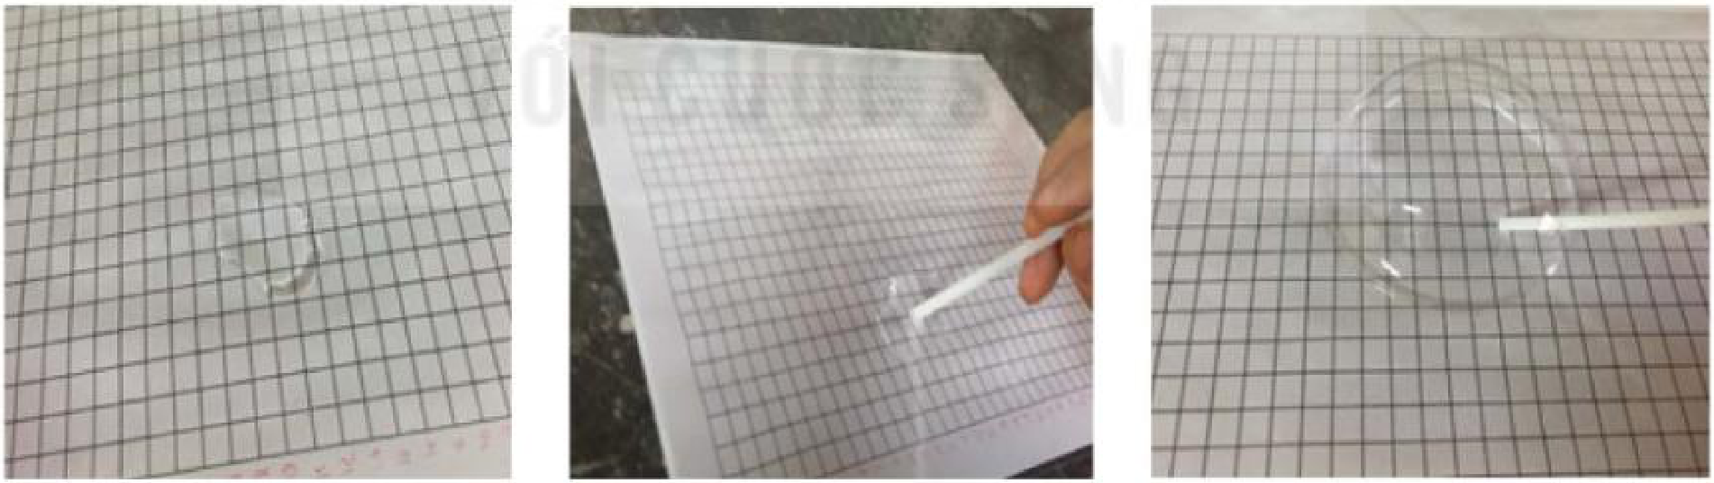
Thực hiện: • Nhóm 1: Bước 1. Pha xà phòng vào nước ở nhiệt độ phòng. Bước 2. Đặt tờ giấy kẻ ô li xuống dưới tấm nhựa. Bước 3. Dùng thìa múc một lượng nước xà phòng đổ lên trên tấm nhựa. Bước 4. Dùng ống hút thổi bóng đến khi bóng vỡ. Bước 5. Xác định đường kính bong bóng. Bước 6. Lưu kết quả đo vào bảng theo mẫu sau:
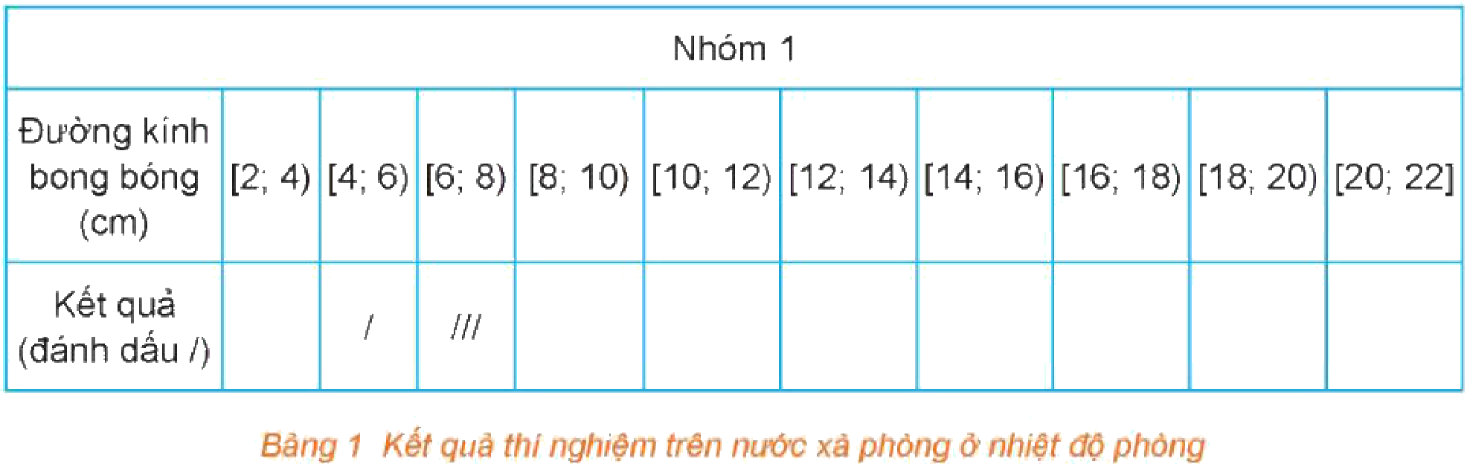
• Nhóm 2: Thực hiện tương tự với nước nóng (70 °C – 80 °C).
c) Sản phẩm: Bảng 1 của mỗi nhóm (đánh dấu "/" vào nhóm số liệu chứa đường kính đo được). Mỗi bạn thổi 2 – 3 bong bóng (cả nhóm khoảng 20 – 30 lần đo).
d) Tổ chức thực hiện:
- Giao nhiệm vụ: GV chia lớp hai đội (mỗi đội 2 nhóm nhỏ): đội 1 dùng nước xà phòng ở nhiệt độ phòng, đội 2 dùng nước nóng; hướng dẫn các bước, nhấn mạnh an toàn với nước nóng.
- Thực hiện nhiệm vụ: HS đo nhiệt độ, thổi bóng, đọc đường kính vết bóng trên giấy kẻ ô, đánh dấu vào Bảng 1 (8 phút).
- Báo cáo, thảo luận: Các nhóm dán Bảng 1 lên bảng lớp.
- Kết luận, nhận định: GV nhận xét cách đo; lưu ý ghi đúng số liệu, kể cả lần đo bất thường (trung thực).
3. Hoạt động 3: Luyện tập – Xử lí số liệu (14 phút)
a) Mục tiêu: HS lập bảng tần số ghép nhóm, tính và so sánh số trung bình, trung vị, mốt; phát hiện lỗi lời giải AI (11.A1.2; 11.C2.1).
b) Nội dung:
HĐ2 (SGK tr.129). Lập bảng tần số ghép nhóm cho kết quả thí nghiệm thu được ở hai nhóm theo mẫu sau:
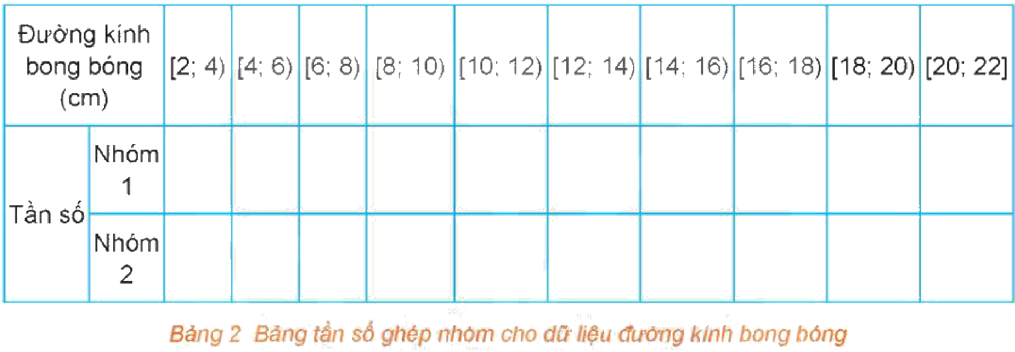
HĐ3 (SGK tr.129). Dựa vào Bảng 2, hãy tính và so sánh số trung bình, trung vị, mốt của mẫu dữ liệu thu được về đường kính bong bóng của mỗi nhóm.
HĐ4 (SGK tr.129). Các bạn học sinh lớp 11B đã thực hiện thí nghiệm và thu được bảng kết quả sau:
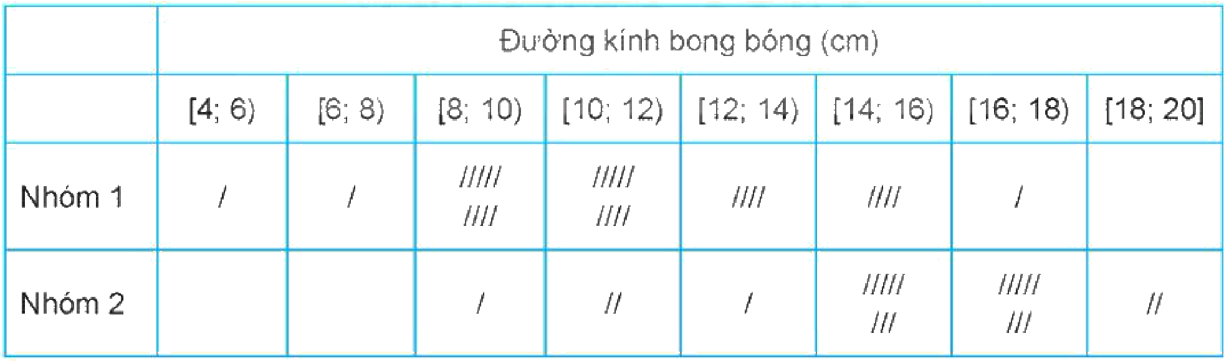
a) Hãy thực hiện HĐ2 và HĐ3 dựa vào bảng kết quả thí nghiệm trên. Từ đó rút ra kết luận về ảnh hưởng của nhiệt độ lên sức căng bề mặt của nước xà phòng.
Phiếu học tập số 2 – Trạm kiểm chứng AI (Phụ lục).
c) Sản phẩm:
HĐ2, HĐ3: theo số liệu lớp đo được (GV kiểm tra bằng bảng tính).
HĐ4a – bảng tần số: Nhóm 1 (nhiệt độ phòng): $[4;6)$: 1; $[6;8)$: 1; $[8;10)$: 9; $[10;12)$: 9; $[12;14)$: 4; $[14;16)$: 4; $[16;18)$: 1; $\left[18;20\right]$: 0 ($n=29$). Nhóm 2 (nước nóng): $[8;10)$: 1; $[10;12)$: 2; $[12;14)$: 1; $[14;16)$: 8; $[16;18)$: 8; $\left[18;20\right]$: 2 ($n=22$).
Nhóm 1: ${\overline{x}}_{1}=\frac{321}{29}≈11,07$ cm; $M_{e}=10+\frac{14,5−11}{9}·2≈10,78$ cm; hai nhóm $[8;10)$, $[10;12)$ cùng có tần số lớn nhất, công thức cho cùng giá trị $M_{o}=10$ cm.
Nhóm 2: ${\overline{x}}_{2}=\frac{338}{22}≈15,36$ cm; $M_{e}=14+\frac{11−4}{8}·2=15,75$ cm; hai nhóm $[14;16)$, $[16;18)$ cùng có tần số lớn nhất, công thức cho cùng giá trị $M_{o}=16$ cm.
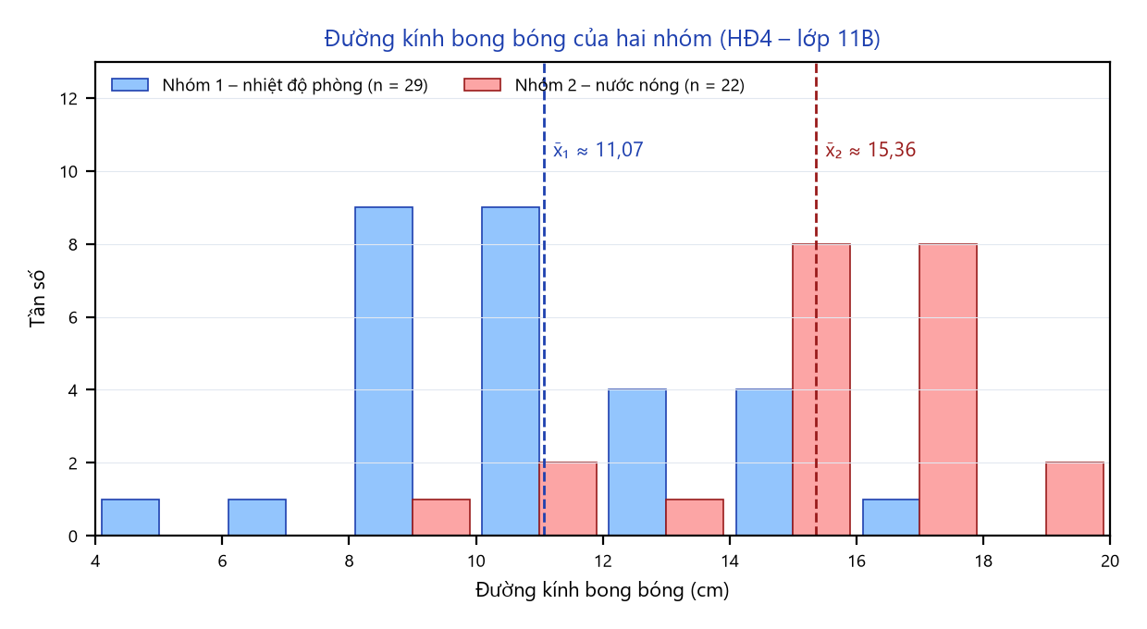
Kết luận: cả ba số đặc trưng của nhóm 2 đều lớn hơn nhóm 1 ⇒ bong bóng thổi từ nước xà phòng nóng lớn hơn ⇒ nhiệt độ tăng thì lực căng mặt ngoài của nước xà phòng giảm.
d) Tổ chức thực hiện:
- Giao nhiệm vụ: Mỗi đội lập Bảng 2 từ số liệu của lớp; vì thời gian 1 tiết, nhóm lẻ tính số đặc trưng cho Nhóm 1, nhóm chẵn cho Nhóm 2 của bảng HĐ4 (lớp 11B); làm thêm Phiếu số 2.
- Thực hiện nhiệm vụ: HS lập bảng tần số, tính giá trị đại diện, số trung bình, trung vị, mốt bằng máy tính cầm tay; nhập vào bảng tính, vẽ biểu đồ cột ghép.
- Báo cáo, thảo luận: Đại diện các nhóm báo cáo; cả lớp so sánh với dự đoán ở HĐ1 và với số liệu lớp mình đo.
- Kết luận, nhận định: GV chốt: so sánh hai mẫu bằng số trung bình (đại diện của mẫu – SGV tr.302), có thể đối chiếu thêm trung vị, mốt; kết luận về ảnh hưởng của nhiệt độ.
4. Hoạt động 4: Vận dụng (5 phút; hoàn thiện ở nhà)
a) Mục tiêu: HS giải thích hiện tượng thực tế; thiết kế thí nghiệm thu thập số liệu ghép nhóm khác (11.B2.1).
b) Nội dung:
HĐ4b (SGK tr.129). Tại sao giặt quần áo bằng nước ấm (ở nhiệt độ thích hợp với chất liệu vải) sẽ làm sạch dễ dàng và nhanh chóng hơn?
Nhiệm vụ về nhà (theo nhóm): Chọn một vấn đề và thu thập số liệu ghép nhóm để so sánh hai nhóm (gợi ý SGV tr.302): độ dài gang tay hoặc sải bước chân của HS nam, nữ; thời gian tự học mỗi ngày của hai nhóm HS. Lập bảng, tính số đặc trưng, vẽ biểu đồ bằng bảng tính và rút ra kết luận. Nộp lên Padlet kèm Nhật ký sử dụng AI (nếu có dùng).
c) Sản phẩm: HĐ4b: nước ấm có lực căng mặt ngoài nhỏ hơn nên nước xà phòng dễ thấm sâu vào các sợi vải, len vào kẽ hở cuốn chất bẩn ra; đồng thời nhiệt làm vết dầu mỡ mềm, dễ tan.
d) Tổ chức thực hiện:
- Giao nhiệm vụ: GV nêu câu hỏi HĐ4b và nhiệm vụ về nhà.
- Thực hiện nhiệm vụ: HS trả lời HĐ4b tại lớp; làm nhiệm vụ ở nhà.
- Báo cáo, thảo luận: 2 HS trả lời; sản phẩm nhóm trình bày đầu tiết sau.
- Kết luận, nhận định: GV chốt ứng dụng: nước ấm giặt sạch hơn; nhắc chọn nhiệt độ phù hợp với chất liệu vải.
5. Củng cố bài học (7 phút, cuối Tiết 1)
a) Mục tiêu: HS hệ thống lại kiến thức của bài bằng sơ đồ tư duy; tự đánh giá mức độ đạt yêu cầu cần đạt qua câu hỏi trắc nghiệm; biết bài học của tiết sau. Sử dụng hệ thống luyện tập trực tuyến do giáo viên/tổ chuyên môn tổ chức để củng cố nội dung bài học, nhận phản hồi và tự đánh giá kết quả; thực hiện đúng quy tắc an toàn, bảo mật và trung thực trong môi trường số.
b) Nội dung: (1) Sơ đồ tư duy của bài học; (2) 6 câu trắc nghiệm nhiều phương án lựa chọn và 1 câu trắc nghiệm đúng sai; (3) Chuẩn bị cho tiết học sau (dưới đây).
c) Sản phẩm: Nội dung các nhánh sơ đồ tư duy do HS nêu; câu trả lời trắc nghiệm của HS (đáp án và lời giải chi tiết ở dưới); HS ghi tên bài học tiết sau vào vở.
d) Tổ chức thực hiện:
- Sơ đồ tư duy (2 phút): GV chiếu sơ đồ tư duy chỉ có tên 4 nhánh, yêu cầu HS nêu nội dung từng nhánh; GV lần lượt hiện nội dung đầy đủ để HS đối chiếu, chụp hoặc chép vào vở.
- Giao nhiệm vụ trắc nghiệm (7 phút): GV chiếu mã QR; HS quét mã, nhập họ tên, lớp và làm 7 câu trong 7 phút rồi nộp bài (HS không có điện thoại: GV chiếu từng câu, HS giơ thẻ A, B, C, D và Đúng/Sai). Thứ tự câu và phương án được đảo ngẫu nhiên cho từng HS nên khi chữa bài, GV và HS gọi theo nội dung, không gọi theo chữ cái.
- Thực hiện, báo cáo: HS làm bài độc lập. GV xem nhanh bảng xếp hạng; với câu có tỉ lệ sai cao, mời 1 HS chọn đúng giải thích cách làm.
- Kết luận, nhận định: GV nhận xét kết quả; HS chưa đạt làm lại các câu sai ở nhà theo lời giải chi tiết.
- Chuẩn bị bài sau (1 phút): GV thông báo tên bài học tiết sau; HS ghi vào vở.
(1) Sơ đồ tư duy bài học
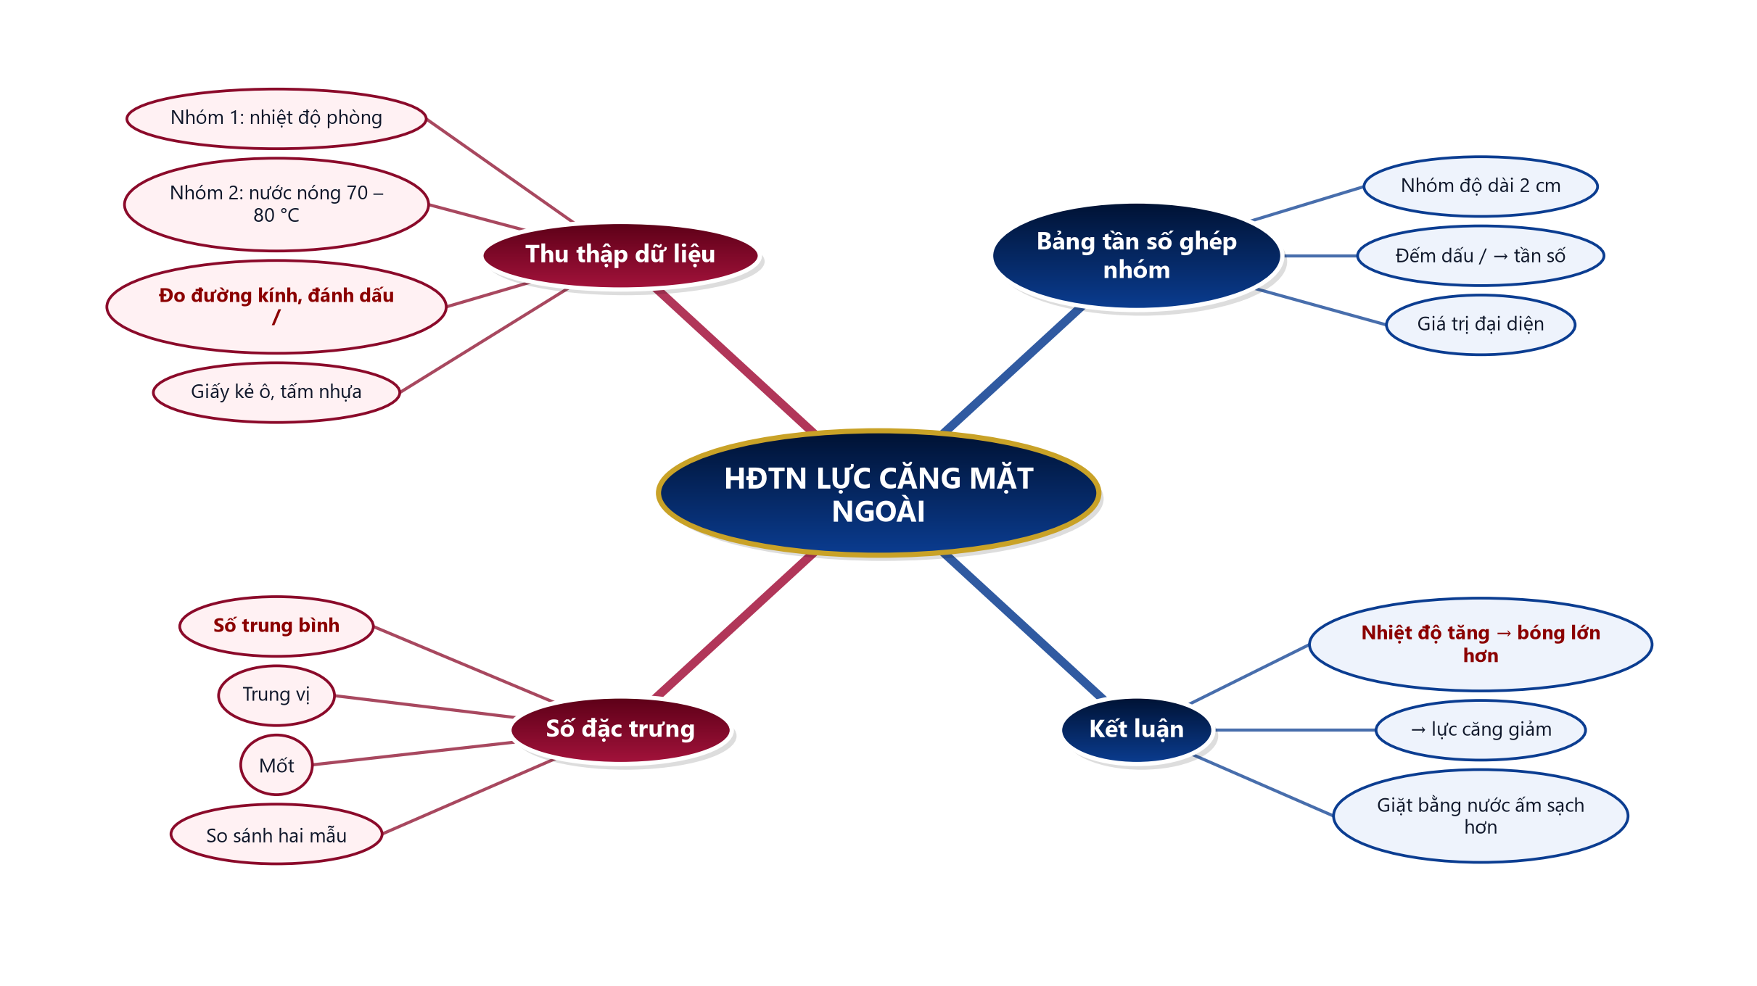
(2) Câu hỏi trắc nghiệm
 | BÀI TRẮC NGHIỆM CỦNG CỐ ONLINE – HĐTN. LỰC CĂNG MẶT NGOÀI CỦA NƯỚC  Đường link: https://trangtu66.github.io/Taode_thi_online/cc_lucang_t11.html  HS quét mã QR bằng điện thoại (camera hoặc Zalo) hoặc mở đường link, nhập họ tên, lớp rồi làm 7 câu dưới đây. Nộp bài xong, hệ thống chấm điểm theo thang 10 và hiện lời giải chi tiết từng câu.
Phần I. Câu trắc nghiệm nhiều phương án lựa chọn
Câu 1 (Nhận biết). Giá trị đại diện của nhóm $[10;12)$ là
A. $10$ | B. $11$ | C. $12$ | D. $2$
Câu 2 (Nhận biết). Mẫu số liệu ghép nhóm: $[4;6)$: $2$; $[6;8)$: $7$; $[8;10)$: $5$. Nhóm chứa mốt là
A. $[4;10)$ | B. $[4;6)$ | C. $[8;10)$ | D. $[6;8)$
Câu 3 (Thông hiểu). Đường kính bong bóng (cm): $[2;4)$: $3$; $[4;6)$: $5$; $[6;8)$: $2$. Số trung bình của mẫu số liệu là
A. $4,8$ | B. $5$ | C. $3,8$ | D. $5,8$
Câu 4 (Thông hiểu). Mẫu số liệu: $[0;2)$: $3$; $[2;4)$: $8$; $[4;6)$: $9$. Trung vị của mẫu số liệu là
A. $3$ | B. $4$ | C. $3,75$ | D. $4,5$
Câu 5 (Thông hiểu). Theo thí nghiệm, dung dịch xà phòng có lực căng mặt ngoài càng nhỏ thì bong bóng thổi được
A. không đổi | B. càng nhỏ | C. càng lớn | D. không thổi được
Câu 6 (Vận dụng). Mẫu số liệu: $[8;10)$: $3$; $[10;12)$: $9$; $[12;14)$: $6$. Mốt của mẫu số liệu (làm tròn đến hàng phần trăm) là
A. $11,33$ | B. $11$ | C. $12$ | D. $10,67$
Phần II. Câu trắc nghiệm đúng sai
Câu 7 (Vận dụng – thực tiễn). Nhóm học sinh lớp 11 ở Vĩnh Thạnh thổi bong bóng từ nước xà phòng nóng, đo đường kính (cm): $[12;14)$: $2$; $[14;16)$: $5$; $[16;18)$: $3$. Xét tính đúng, sai:
a) Cỡ mẫu là $10$.
b) Đường kính trung bình là $15,2$ cm.
c) Nhóm chứa trung vị là $[14;16)$.
d) Mốt của mẫu số liệu là $15,5$ cm.
Đáp án và lời giải chi tiết
(Đáp án ghi theo thứ tự gốc trong KHBD; khi chữa bài online, gọi theo nội dung phương án vì thứ tự đã được xáo trộn.)
Câu | 1 | 2 | 3 | 4 | 5 | 6 | 7
Đáp án | B | D | A | C | C | A | a) Đ  b) Đ  c) Đ  d) S
Câu 1. $\frac{10+12}{2}=11$.
Câu 2. Nhóm có tần số lớn nhất ($7$).
Câu 3. $\overline{x}=\frac{3·3+5·5+2·7}{10}=4,8$.
Câu 4. $n=20$; nhóm chứa trung vị $[2;4)$: $M_{e}=2+\frac{10−3}{8}·2=3,75$.
Câu 5. SGK tr.128: lực căng càng yếu, bong bóng càng lớn.
Câu 6. $M_{o}=10+\frac{9−3}{\left(9−3)+(9−6\right)}·2≈11,33$.
Câu 7.
a) Đúng. $2+5+3=10$.
b) Đúng. $\frac{2·13+5·15+3·17}{10}=15,2$.
c) Đúng. $\frac{n}{2}=5$; tần số tích luỹ $2$, $7$.
d) Sai. $M_{o}=14+\frac{5−2}{\left(5−2)+(5−3\right)}·2=15,2$ cm.
(3) Chuẩn bị cho tiết học sau
Bài 18. Luỹ thừa với số mũ thực (PPCT học kì II). HS đọc trước SGK Toán 11 tập hai.
IV. KIỂM TRA, ĐÁNH GIÁ
Hoạt động | Hình thức đánh giá | Công cụ | Tiêu chí (thông báo trước cho HS)
HĐ1 | Hỏi – đáp | Câu hỏi dự đoán | Nêu được dự đoán
HĐ2 | Quan sát | Bảng 1 của nhóm | Thực hiện đúng các bước, ghi đủ, trung thực
HĐ3 | Chấm chéo; báo cáo nhóm | Bảng 2; HĐ3, HĐ4a; Phiếu số 2 | Tính đúng số đặc trưng; kết luận có căn cứ; chỉ đúng lỗi AI
HĐ4 | Sản phẩm nhóm | Báo cáo thu thập số liệu | Theo tiêu chí dưới đây
Củng cố | Tự đánh giá (trắc nghiệm online) | Bài trắc nghiệm 7 câu, thang 10 điểm | Đạt: từ 5 điểm; Tốt: từ 8 điểm
Tiêu chí đánh giá sản phẩm vận dụng (HĐ4)
Tiêu chí | Mức tốt | Mức đạt | Mức chưa đạt | Điểm
1. Thu thập số liệu | Đủ, trung thực, có mô tả cách đo | Thiếu mô tả | Không có | 3
2. Bảng, số đặc trưng | Đúng, đủ ba số đặc trưng | Sai một phần | Sai | 4
3. Biểu đồ, kết luận | Rõ ràng, kết luận có căn cứ | Sơ sài | Không có | 2
4. Nhật ký AI | Ghi đầy đủ | Ghi thiếu | Không ghi | 1
PHỤ LỤC: PHIẾU HỌC TẬP VÀ HỌC LIỆU
Học liệu video (đã kiểm tra đường link; GV xem trước, chỉ chiếu trích đoạn phù hợp)
Video | Kênh | Đường link | Dùng ở
Video mở đầu – HĐTN. Lực căng mặt ngoài của nước (GV tự dựng) | Taode_thi_online (ảnh Wikimedia Commons, giọng đọc tổng hợp) | https://trangtu66.github.io/Taode_thi_online/mon/toan/video/lop11/VIDEO_MoDau_TOAN11_HDTN_LucCangMatNgoai.mp4 | HĐ1 – chiếu đầu Tiết 1
Phiếu học tập số 1 – Bảng 1, Bảng 2 (HĐ2, HĐ3)
In Bảng 1 (SGK tr.129) cho mỗi nhóm và Bảng 2 kèm dòng "Giá trị đại diện" và ba ô "Số trung bình – Trung vị – Mốt" cho mỗi nhóm.
Phiếu học tập số 2 – Trạm kiểm chứng AI
Lời giải AI số 1 (nhóm lẻ). Đề: tính số trung bình đường kính bong bóng Nhóm 1 (HĐ4).
"$\overline{x}=\frac{1·4+1·6+9·8+9·10+4·12+4·14+1·16}{29}≈10,07$ cm."
Lời giải AI số 2 (nhóm chẵn). Đề: kết luận từ HĐ4.
"Nhóm 2 có cỡ mẫu nhỏ hơn ($22<29$) nên bong bóng nước nóng nhỏ hơn; vậy nhiệt độ tăng thì lực căng mặt ngoài tăng."
Đáp án (GV): - Số 1: AI dùng đầu mút trái thay cho giá trị đại diện (trung điểm nhóm); đúng là ${\overline{x}}_{1}=\frac{321}{29}≈11,07$ cm. - Số 2: cỡ mẫu không cho biết kích thước bong bóng; phải so sánh số trung bình ($15,36>11,07$) ⇒ bong bóng nước nóng lớn hơn ⇒ nhiệt độ tăng thì lực căng giảm.
Mẫu Nhật ký sử dụng AI (HĐ3, HĐ4)
Lần | Câu lệnh em/nhóm đã nhập | AI trả lời (tóm tắt) | Em/nhóm kiểm chứng thế nào? Đúng/sai? | Em/nhóm đã dùng gợi ý vào đâu
1
2

